滴滴盖亚大创项目个人总结
我在该大创项目中主要负责数据采集和处理以及对代码的分析整理。具体工作包括Google_smartphone-decimeter-challenge数据,通过开源库gnss_lib对该数据进行偏差计算与可视化分析。首先对卫星定位解算过程进行拆解分析，GNSS原始数据大致可分为Raw Data和Fix Data。Raw Data用于定位点解算，Fix Data可以认为是真实位置。GNSS原始数据类型多样：_derived.csv(android数据) ，gnsslog.txt(gnsslog数据)等。数据之间可以进行相互转换。使用最小二乘法解算，得到28个可用数据集，平均每个数据集包含约1500个数据点，每个数据集有漂移的点约为1000个。由此说明漂移现象普遍存在。论文调研后考虑尝试筛星方法。筛星的实现思路：通过减少方程组中质量不好的方程数量，达到更好的解算效果。需要注意的是：筛星是对单点定位进行操作，因为不同定位点需要进行的筛星操作不同。筛星的研究点：如何选择筛去的卫星，以达到好的定位解算效果。我的研究内容为fde筛星方法（Fault Detection and Exclusion）。fde筛星存在两种方法：fde_greedy_residual 基本思路： 用残差的L1范数结合贪心算法进行筛星，排除异常观 测值，减少大幅漂移。fde_edm 基本思路： 加入更多的统计量进行筛星，排除异常观测值。一般认为Fde_greedy_residual方法更加可靠。FDE筛星方法效果比较：
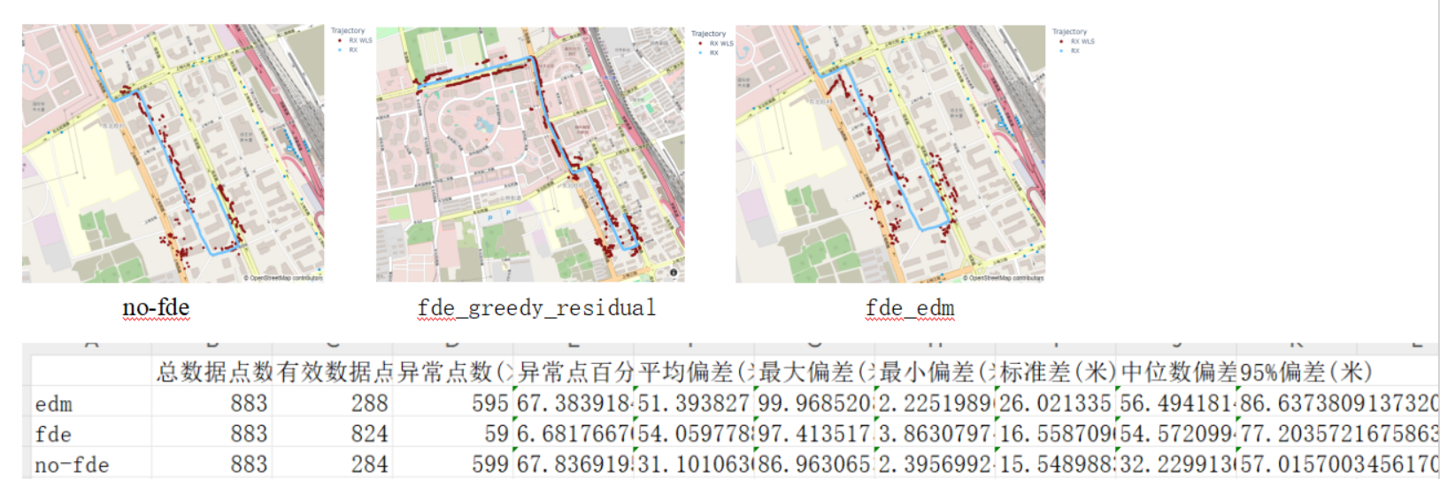
观察可得no-fde和fde_edm的异常点数（偏差大于100米）相较fde_greedy多出很多。
为了更好地与线上数据集接轨并进一步优化实验方法，考虑机器学习方法。调研得到论文Improving GNSS Positioning using Neural Network-based Corrections及其开源库deep_gnss。进一步分析神经网络的输入输出和神经网络训练目标
input: 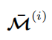, i是GNSS观测点数，从1-N
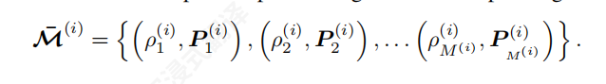：该点所接受到的卫星数
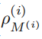：该点到接受到的第i颗卫星的伪距测量值
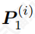：第i颗卫星在ECEF坐标系下的位置
论文认为这样的输入在不同数据集间变化过大，不适合作为机器学习的输入数据，进行了一下数据优化。
new input： 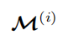i是GNSS观测点数，从1-N
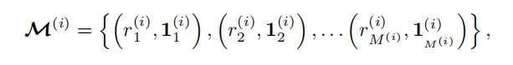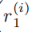：测量伪距与初始预估位置伪距差值 =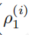-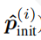
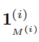)：从到卫星的向量
现在的输入值在不同数据集间变化较小
DNN的学习目标：
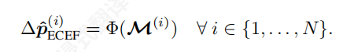学习从输入到输出的一种映射关系，使得初始预测位置加上变化向量与真实位置的误差最小
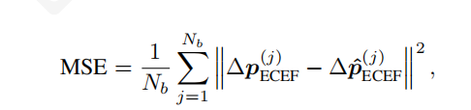
deep_gnss神经网络训练过程：
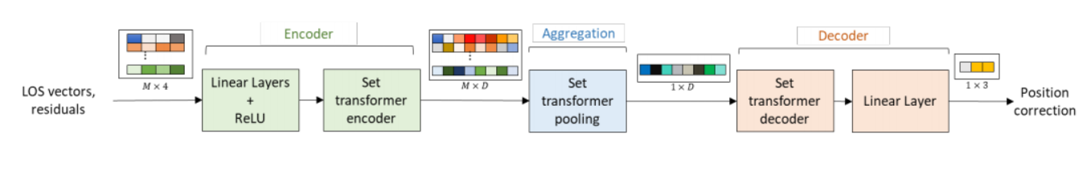
DNN架构：网络由三个步骤组成：编码器、聚合和解码器。
首先，来自 M 颗卫星的视线向量和伪距残差被连接成一个 M × 4 矩阵。编码器，由全连接层和集合转换器编码器块组成，然后为每个卫星生成一个1 × D 嵌入，输出一个 M × D 矩阵。在整个网络中， D 是输入投影到的潜在空间维度的超参数，特征嵌入在其中计算。接下来，聚合函数将这些嵌入组合成一个固定大小的嵌入并输出一个 1 × D 数组。最后，解码器输出三维位置校正。
高维嵌入能捕捉原始特征间的非线性关系，为后续聚合和全局优化提供丰富信息。
通过最小化估计校正和真实校正批次之间的均方误差（ MSE ）作为损失函数来训练 DNN。
Deep_gnss库开发情况：使用uv配置了deep_gnss简易化实验环境，运行了相关实验代码，可以发现在实验测试数据集和虚拟生成数据集上，平均偏差较小，神经网络模型表现很好
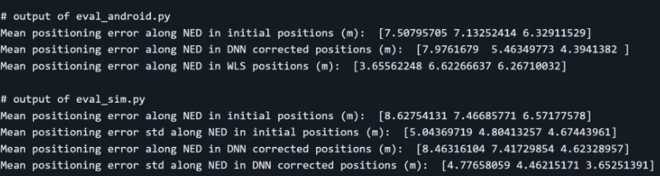
通过编写代码实现了线上滴滴数据到deep_gnss要求数据格式的转变，在deep_gnss库中能够正常运行。
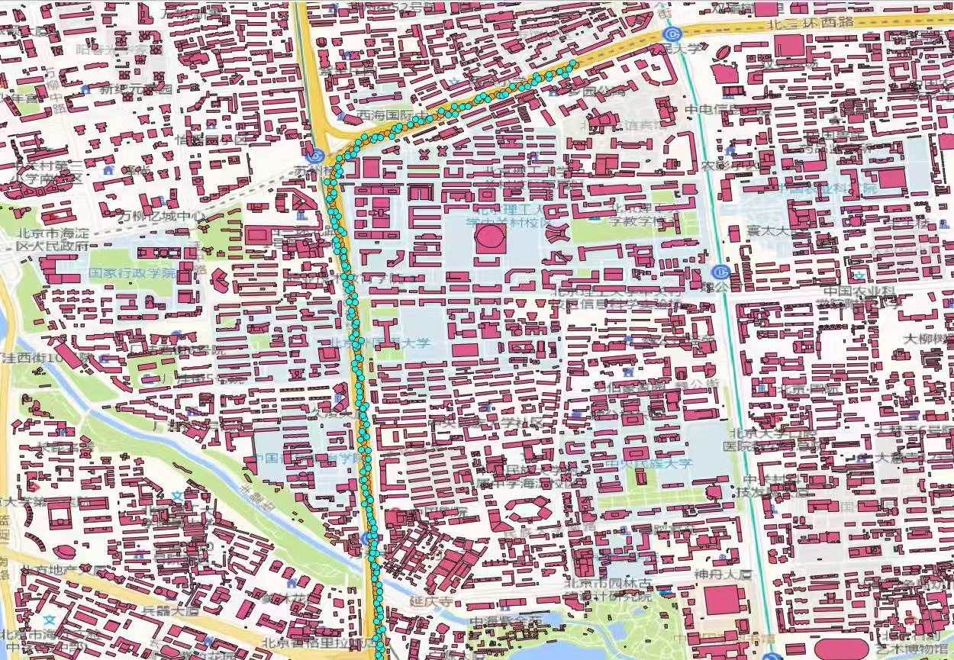
为了对线上数据进行更好地分类管理，将线上数据集分为A,B,C,D四类（A:<10m, B：10~20m， C:20~50m, D：>50m）。现阶段研究目的主要是降低C类点占比。
总体结果：
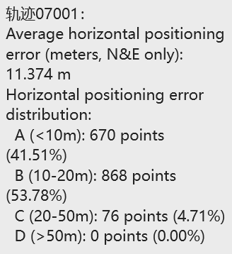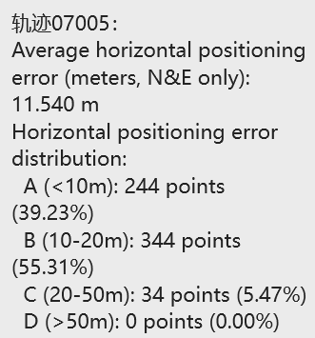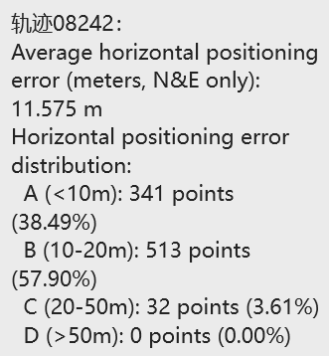
C类点优化： 在含有 5775个C类点的30条轨迹样本上，实现了1517个点偏移量从>20m到<20m, 占比26%。
以上是我的主要工作内容，后续简述以下在该大创过程中的收获。作为一个科研小白，我参加大创前对研究的认知基本为零。在导师的带领下，从论文调研开始做起，有侧重性地阅读论文对我的学习能力有着显著的提高。也了解到论文阅读并不是简单的形式化操作，论文中有许多有价值的观点和思路可以借鉴学习，例如机器学习算法和fde算法都是从论文中得到的启发。此外在大创的进行过程中我了解到数据处理是进行研究过程中不可或缺且极为关键的步骤。我对Google_smartphone-decimeter-challenge数据的分析处理过程并不顺利，其中遇到很多问题，比如接口对齐，数据格式匹配等。后续在导师和学长的帮助下解决了相关问题，也对项目代码结构有了更加深入的了解，对项目代码的理解不在简单的停留在调用包阶段，能够通过代码结构分析每个关键元素在项目中的变化和使用流程。这样的学习极大程度上提升了我对复杂代码结构的认知。在对筛星方法的研究中，我的研究任务是fde筛星方法，一开始仅仅能够通过代码进行简单的函数层次阐述，对fde方法的思考不够深入和透彻，后来在导师的建议下我开始尝试用数学语言对fde筛星进行建模。对该过程中使用到的每个元素进行数学定义，并加以严格的数学推导，成功地将代码语言转换为易于理解且清晰明了的数学语言。这一过程并不顺利，一开始我对数学建模概念并不清晰，写出的仍然是代码结构，后续在导师和学长的指导下才学会如何严谨地进行数学建模。机器学习算法的研究过程更是明显地提升了我的创新能力，对神经网络层次的分析对于后续修改神经网络结构具有显著的指导意义。对神经网络层次进行简单改变会得到完全不同的结果。此外机器学习的环境搭建也是非常具有挑战的问题。Pip-install的方法并不能简单地安装项目所需全部代码库，依赖项过多导致搭建过程往往会中断。后续使用uv配置了deep_gnss简易化实验环境，学习到了uv这种新的环境搭建工具，丰富了我的认知。在大创的进行过程中，导师和学长严谨认真的治学态度让我收获良多，往往能够对一个细节问题进行深入细微的讨论与分析，在讨论过程中也产生了很有价值的成果例如skymask（卫星视图）等。薛学长极强的代码能力给了我很大震撼，能够熟练地使用各种调试工具快速地找出代码中存在的bug。大创项目是一个周期很长的任务，必须做好任务规划才能在长期时间内稳步推进，这让我对科研项目的流程有了更加清晰的认知。
总而言之，在GNSS定位漂移问题的研究中，我结合理论与实践，深入分析原始卫星数据的解算流程，并通过调研开源库gnss_lib及deep_gnss，完成了从数据解析、预处理到算法验证的全流程探索。在实验过程中针对城市遮挡导致的漂移问题，尝试FDE筛星方法，并对不同算法效果进行了定量比较，体现了严谨的实验设计与分析能力。同时，在移植与适配线上滴滴数据格式过程中，解决了时间戳不匹配、文件格式转换等技术难点，表现出优秀的代码调试与数据处理能力。对于机器学习方法部分，他不仅理解了深度网络结构的核心要点，还能结合数据特点进行输入优化，并完成了初步的模型训练与验证，获得了降低C类（偏移20~50米）点比例的成果。在大创的进行过程中，锻炼了数据处理能力，代码分析能力，与同伴合作处理困难问题的能力，收获很大.

